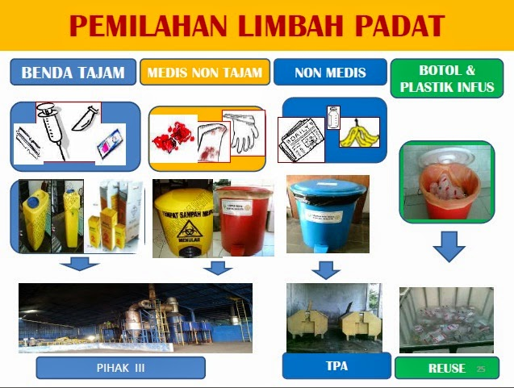

Inovasi KaLiDis Puskesmas Ciasmara
Pelayanan Puskesmas pada masa pandemi Covid – 19 ini, harus tetap dilaksanakan secara optimal guna meningkatkan pelayanan kesehatan masyarakat dan pelayanan kesehatan perseorangan, baik di dalam gedung maupun di luar gedung. Tentunya Puskesmas merupakan instansi kesehatan yang tetap memberikan banyak pelayanan salah satunya adalah Pemeriksaan umum, Pemeriksaan ibu hamil, Pelayanan KB, Pemeriksaan Laboratorium. Pemeriksaan Gigi, Pelaksanaan swab antigen dan kegiatan vaksinasi maka seluruh kegiatan tersebut tidak pernah terlepas dari timbulan limbah padat (medis dan non-medis).
Limbah dari aktivitas Puskesmas tersebut kemungkinan besar menghasilkan mikroorganisme patogen dan bahan kimia beracun berbahaya yang menyebabkan infeksi dan dapat tersebar ke lingkungan Puskesmas yang disebabkan oleh teknik pelayanan kesehatan yang kurang memadai, kesalahan penanganan bahan terkontaminasi dan peralatan, serta penyediaan dan pemeliharaan sarana sanitasi yang masih kurang baik, dapat menyebabkan terjadinya penularan penyakit yang berasal dari sampah dan menurunya nilai estetika. Oleh karena itu, untuk meningkatkan mutu pelayanan Puskesmas, maka perlu adanya pengelolaan limbah padat yang benar dan sesuai prosedur yang telah ditetapkan.
KaLiDis (Kelola Limbah Medis) merupakan inovasi Puskesmas Ciasmara yang diluncurkan Juli 2020 yang bertujuan untuk meningkatkan pengetahuan karyawan, meningkatkan efektivitas dan efisiensi dalam pencatatan dan pelaporan Limbah Medis, meminimalisir pencampuran antara Limbah Medis Pelayanan, Limbah Medis Vaksinasi, Limbah Medis kegiatan yang berkaitan dengan tracing dan tracking Covid – 19, dan Limbah Domestik di Puskesmas Ciasmara. Penginputan difokuskan secara daring melalui google form, kegiatan diawasi langsung oleh petugas Sanitarian/ Kesehatan Lingkungan dan Kepala Puskesmas Ciasmara.

